
Projektdokumentation einer Verwaltungssoftware
für einen Fahrzeugpflegebetrieb
von Dana Günsche
Fachinformatikerin für Anwendungsentwicklung

Eine Webapplikation geschrieben in
Javascript und PHP

Entwickelt von:
Dana Günsche
Ausbildungsbetrieb:
Diakonie am Campus gGmbH
Südring 96
95032 Hof
Ausbilder:
Aime Tsoungui
Inhaltsverzeichnis
1 Einleitung 4
1.1 Projektumfeld 4
2 Projektziel 4
2.1 Projektbegründung 4
2.2 Projektabgrenzung 5
3 Projektplanung 5
3.1 Personalplanung 5
3.2 Physische Ressourcenplanung 5
3.3 Vorgehensmodell 6
4 Analysephase 6
4.1 Ist-Analyse 6
5 Entwurfsphase 6
5.1 Zielplattform 6
5.2 Architekturdesign 6
5.3 Entwurf der Benutzeroberfläche 7
5.4 Datenmodell 8
5.5 Geschäftslogik 8
5.6 Maßnahmen zur Qualitätssicherung 9
6 Implementierungsphase 10
6.1 Implementierung der Datenstrukturen 10
6.2 Implementierung der Benutzeroberfläche 10
6.3 Implementierung der Schnittstellen 11
6.4 Implementierung der Geschäftslogik 11
6.5 Implementierung der Hosting-Umgebung 12
6.6 Implementierung der Datenbankverwaltung 13
7 Testphase 13
8 Ergebnisanalyse 14
9 Dokumentation 14
10 Fazit 15
10.1 Kritische Betrachtung 15
10.2 Lernerfolg 15
10.3 Ausblick 15
11 Anhang 16
11.1 Qualitätsmanagment 16
11.1.1 Issue 16
11.2 Authentifizierung 17
11.2.1 Admin Benutzer anlegen 17
11.2.2 Benutzer Registrierung 18
11.3 Geschäftslogik 19
11.3.1 Anwendungsfalldiagramm Rollen und Berechtigungen 19
11.4 API 20
11.4.1 Auszug aus der api.php 20
11.4.2 Auszug aus dem UserController 21
11.5 Datenbank 22
11.5.1 Tabellenmodell 22
11.5.2 Beispiel Migration 23
11.5.3 Beispiel Factory 24
11.6 Benutzerdokumentation 25

Einleitung
Die folgende Projektdokumentation beschreibt den Ablauf des Projekts „Poliplan“, das die Autorin im Rahmen ihrer Ausbildung zur Fachinformatikerin für Anwendungsentwicklung durchgeführt hat. Die Hauptphase des Projekts erstreckte sich ungefähr über das gesamte erste Lehrjahr. Einen fest vorgegebenen Zeitrahmen gab es nicht, sodass das Projekt zwischendurch immer wieder ruhte und neu aufgenommen werden musste. Ausbildungsbetrieb ist die Diakonie am Campus gGmbH (DaC), ein Berufsbildungswerk mit Standort in Hof.

Projektumfeld
Das Projekt fand im Umfeld der DaC statt. Auftraggeber war die Werkstatt „Campus Car Cleaners“ ein eigener Betrieb der DaC. „Campus Car Cleaners“ bietet eine professionelle Fahrzeugaufbereitung für Privat- und Geschäftskunden.

Projektziel
Ziel des Projekts ist es, die Geschäftsprozesse sowie Kunden, Fahrzeuge und Aufträge in einer Webanwendung zu verwalten. Dazu gehören das Dokumentieren von Fahrzeugschäden, das Zuweisen von Aufträgen an Mitarbeiter sowie das Anzeigen, Anlegen, Bearbeiten und Löschen von Kunden, Fahrzeugen, Aufträgen und Benutzern mit rollenbasierter Zugriffssteuerung.
Außerdem soll die Anwendung für Mitarbeiter über Tablets nutzbar sein. So können sie während des Kundenkontakts mobil Kundendaten und Aufträge anlegen und bei Fahrzeugschäden Fotos hochladen.
Da dieser Prozess bisher durch keine Software unterstützt wurde, waren die genauen Anforderungen zu Beginn unklar. Sie ergaben sich erst im Verlauf des Projekts im Austausch mit dem Auftraggeber.

Projektbegründung
Die größte Schwachstelle in den Geschäftsprozessen der Werkstatt „Campus Car Cleaners“ bestand darin, dass alle Kundendaten und Aufträge in Textdokumenten und Excel-Tabellen verwaltet wurden. Es gab keinen zentralen Ort, an dem Mitarbeiter und Abteilungsleiter auf die Geschäftsdaten zugreifen konnten, und die Mitarbeiter hatten keine digitale Möglichkeit zur Datenerfassung.
Durch Poliplan sollen die Datenerfassung vereinheitlicht, die Übersicht über die Aufträge verbessert und die Zusammenarbeit zwischen Mitarbeitern und Abteilungsleitung erleichtert werden. Zusätzlich wird die Dokumentation von Fahrzeugschäden nachvollziehbarer und rechtssicherer, weil Fotos direkt in der Anwendung hinterlegt werden können.

Projektabgrenzung
Ziel des Projektes wird es sein, einen zentralen Ort zur Verwaltung der Geschäftsdaten des „Campus Car Cleaner“ Betriebs zu schaffen. Eine Automatisierung von kaufmännischen Prozessen wie Rechnungserstellung, Angebote erstellen etc. ist nicht vorgesehen.

Projektplanung

Personalplanung
Ansprechpartner bei allgemeinen Fragen:
- Herr Tsoungui, Ausbilder
- Herr Canbay, Ausbilder
- Herr Shkurenko, Ausbilder
Ansprechpartner bei Fragen zur Projektdurchführung:
- Herr Tsoungui, Ausbilder
- Herr Canbay, Ausbilder
- Herr Glumm, Ausbilder Fahrzeugpflege, Abteilungsleiter und Auftraggeber
Ansprechpartner bei Fragen zum Hosting des Projektes:
- Herr Jasinski, IT Abteilungsleiter

Physische Ressourcenplanung
Für die Umsetzung wurde ein Tablet benötigt, um bestimmte Funktionen zu testen und die Darstellung zu beurteilen. Die Anwendung wird auf einem Windows Server 2022 in einer virtuellen Maschine (VM) betrieben, die von der IT-Abteilung der DaC administriert wird.

Vorgehensmodell
Für die Umsetzung wurde kein festes Vorgehensmodell verwendet. Das Projekt war auch ein Lernprojekt, bei dem sich die Autorin viele Konzepte erst während der Durchführung erarbeiten musste. Das Vorgehen lässt sich am ehesten als Mischung aus agilem und iterativem Vorgehen beschreiben.

Analysephase

Ist-Analyse
Zu Beginn des Projekts wurden die bestehenden Geschäftsprozesse der Werkstatt „Campus Car Cleaners“ betrachtet. Eine formale Anforderungsanalyse fand dabei nicht statt. Kunden, Fahrzeuge und Aufträge wurden überwiegend mit Textdokumenten und Excel-Tabellen verwaltet. Die Daten lagen dadurch nicht zentral vor und konnten nicht von mehreren Mitarbeitern gemeinsam genutzt werden.
Bei der Aufnahme eines neuen Kunden mussten die erforderlichen Daten manuell in Dokumenten oder Tabellen erfasst werden. Auch Informationen zu den zugehörigen Fahrzeugen und Aufträgen wurden nicht in einer gemeinsamen Anwendung verwaltet. Dadurch war es schwierig, den aktuellen Bearbeitungsstand eines Auftrags schnell zu erkennen.
Ein weiterer Nachteil: Während des Kundenkontakts hatten die Mitarbeiter keine geeignete mobile Möglichkeit zur Datenerfassung. Fahrzeugschäden konnten nicht direkt dokumentiert und fotografiert werden.

Entwurfsphase

Zielplattform
Zielplattform sind zum einen Tablets, die Auszubildende und Mitarbeiter im Arbeitsalltag verwenden. Da die Anwendung als Weboberfläche umgesetzt wird, ist sie plattformunabhängig. So können auch Ausbilder von ihrem Desktop-PC aus auf die Oberfläche zugreifen und alle Verwaltungsprozesse nutzen.

Architekturdesign
Die Anwendung wurde als Webanwendung mit einer Trennung von Backend und Frontend konzipiert. Das Backend wurde mit dem PHP-Framework Laravel umgesetzt. Es stellt die Geschäftslogik, die Authentifizierung, die Rechteverwaltung, die Datenstrukturen und die REST-Schnittstellen bereit.
Die Benutzeroberfläche wurde mit Vue.js als Single-Page-Application entwickelt, sodass Benutzeraktionen ohne Neuladen der Seite ausgeführt werden können. Frontend und Backend kommunizieren über eine REST-API.
Durch diese Trennung können Benutzeroberfläche und serverseitige Logik unabhängig voneinander weiterentwickelt werden.

Entwurf der Benutzeroberfläche
Da die Anwendung sowohl auf Tablets als auch im Browser auf Desktop-Computern genutzt werden soll, wurde die Benutzeroberfläche responsiv gestaltet. Anordnung und Größe der Elemente passen sich der verfügbaren Bildschirmgröße an. Das ermöglicht eine einheitliche und übersichtliche Bedienung auf unterschiedlichen Endgeräten.
Besonderer Wert wurde auf eine touchfreundliche Bedienung gelegt. Schaltflächen und andere interaktive Elemente sind ausreichend groß und haben genügend Abstand zueinander, damit sie auch auf einem Tablet zuverlässig mit dem Finger ausgewählt werden können.
Die Eingabemasken wurden so aufgebaut, dass eine schnelle und intuitive Bedienung möglich ist. Suchbare Dropdown-Felder unterstützen die Auswahl vorhandener Datensätze. Für Datums- und Zeitangaben stehen Datepicker und Timepicker zur Verfügung, sodass diese Werte nicht vollständig von Hand eingegeben werden müssen.
Pflichtfelder sind eindeutig gekennzeichnet. Durch Validierungen erhält der Benutzer sofort eine Rückmeldung, wenn erforderliche Eingaben fehlen oder ein ungültiges Format verwendet wurde. Fehler können so bereits bei der Dateneingabe erkannt und korrigiert werden.
Das Dashboard bietet Schnellaktionen für häufig benötigte Funktionen, zum Beispiel zum Anlegen eines neuen Auftrags, eines Fahrzeugs oder eines Kunden. Widgets zeigen wichtige Kennzahlen an. Ein Aktivitätsprotokoll und eine Kalenderübersicht des aktuellen Tages geben dem Benutzer schnell einen Überblick über wichtige Daten und anstehende Termine.

Datenmodell
Für das Datenmodell wurde ein Entity-Relationship-Modell (ERM) erstellt, das im Anhang 11.3.1 einzusehen ist. Es bildet die Entitäten der Anwendung, ihre Attribute und die Beziehungen zwischen den Tabellen ab.
Das Datenmodell umfasst unter anderem die Entitäten Benutzer, Aufträge, Fahrzeuge, Kunden, Bilder, Kommentare und Dienstleistungen. Benutzer können als Auszubildende, Mitarbeiter oder Administratoren angelegt werden. Aufträge werden von einem Benutzer erstellt und anschließend einem Mitarbeiter oder Auszubildenden zur Bearbeitung zugewiesen. Sie gehören jeweils zu einem Kunden und einem Fahrzeug und können mehrere Dienstleistungen enthalten.
Zur Dokumentation der Arbeitsabläufe stehen Kommentare und Bilder zur Verfügung. Bilder können sowohl einem Auftrag als auch einem Fahrzeug zugeordnet werden. So lassen sich der Zustand eines Fahrzeugs, mögliche Schäden und die durchgeführten Arbeiten festhalten. Die Tabellen sind über Primär- und Fremdschlüssel miteinander verknüpft. Dadurch werden Datensätze eindeutig identifiziert und die Beziehungen zwischen den Entitäten nachvollziehbar abgebildet.

Geschäftslogik
Die Geschäftslogik legt fest, welche Aktionen Benutzer abhängig von ihrer Rolle ausführen dürfen und wie die Geschäftsobjekte miteinander verbunden sind. Die Anwendung unterscheidet die Rollen Administrator, Mitarbeiter und Auszubildender. Der Anhang 11.2.1 stellt diese Rollen und ihre Berechtigungen dar.
Auszubildende können alle Fahrzeuge einsehen und ihre eigenen Aufträge aufrufen. Innerhalb dieser Aufträge können sie den Bearbeitungsstatus und die benötigte Arbeitszeit ändern, Kommentare schreiben und Fotos hochladen.
Mitarbeiter haben alle Berechtigungen der Auszubildenden. Zusätzlich können sie Kunden, Fahrzeuge und Aufträge verwalten und Aufträge anderen Mitarbeitern oder Auszubildenden zuweisen.
Administratoren haben alle genannten Berechtigungen und können zusätzlich Benutzer anlegen und verwalten. Dazu gehören die Bearbeitung von Benutzerdaten sowie die Vergabe und Änderung von Rollen.
Die Anmeldung an der Anwendung setzt ein Benutzerkonto voraus. Dafür legt ein Administrator zunächst einen Benutzernamen an und vergibt die zugehörige Rolle (siehe Anhang 11.1.1). Die Anwendung validiert diese Angaben und speichert sie als freigegebenen Benutzernamen. Der Benutzer erhält den Benutzernamen vom Administrator und schließt die Registrierung selbst ab, indem er Vor- und Nachnamen, den freigegebenen Benutzernamen und ein Passwort eingibt (siehe Anhang 11.1.2). Die Anwendung prüft dabei, ob der Benutzername freigegeben und noch nicht von einem anderen Benutzer belegt ist. Nur dann wird das Passwort verschlüsselt (gehasht) und der Benutzer gespeichert.
Ein Auftrag wird typischerweise wie folgt erstellt: Zuerst wird ein neuer Kunde erfasst oder ein vorhandener Kunde ausgewählt. Anschließend wird ein Fahrzeug gewählt. Dazu zeigt ein Dropdown-Feld die Fahrzeuge an, die dem ausgewählten Kunden zugeordnet sind. Wurde das Fahrzeug noch nicht angelegt, muss es zuerst erstellt und dem Kunden zugewiesen werden.
Danach werden unter anderem die gewünschten Dienstleistungen, der Abholtermin und der zuständige Auszubildende oder Mitarbeiter ausgewählt. Nach dem Speichern erscheint der Auftrag in der Auftragsübersicht der zugewiesenen Person. Der Abholtermin wird zusätzlich in deren Kalender eingetragen.
Administratoren und Mitarbeiter verfügen außerdem über eine Übersicht aller Abholtermine. So können sie anstehende Termine zentral einsehen und die Auftragsverteilung und Arbeitsplanung überprüfen.

Maßnahmen zur Qualitätssicherung
Zur Qualitätssicherung wurde der Quellcode mit Git versioniert und auf dem internen Gitea-Server gespeichert. Für neue Funktionen wurden separate Branches verwendet, sodass Änderungen isoliert entwickelt und anschließend kontrolliert in den Hauptentwicklungsstand übernommen werden konnten.
Aufgaben, Fehler und Änderungswünsche wurden als Issues (siehe Anhang 11.1.1) erfasst. Ergänzende technische Informationen und projektspezifische Vorgehensweisen wurden im Wiki dokumentiert. Dadurch konnten Änderungen nachvollzogen und bei Bedarf auf einen früheren Stand zurückgesetzt werden.
Neue Funktionen und Änderungen wurden zunächst in einer Testumgebung mit Testdaten geprüft. Nach erfolgreicher interner Prüfung wurden sie in die Staging-Umgebung übertragen, wo der Auftraggeber sie prüfen und abnehmen konnte. Erst nach der Abnahme erfolgte die Übernahme in die Produktionsumgebung.
Durch diese Trennung der Umgebungen wurden Änderungen schrittweise geprüft, bevor sie produktiv genutzt wurden. Fehler konnten so frühzeitig erkannt und das Risiko von Störungen bei Updates und Patches verringert werden.

Implementierungsphase

Implementierung der Datenstrukturen
Die Datenbanktabellen wurden mit Laravel-Migrationen erstellt. Zunächst wurde mit dbdiagram.io ein detailliertes Entity-Relationship-Modell angelegt. Die darin definierten Tabellen, Spalten und Beziehungen wurden anschließend in die Migrationen übertragen.
Da die Migrationen versioniert im Quellcode und im internen Gitea-Repository liegen, konnte die Datenbankstruktur in allen Deployment-Umgebungen einheitlich eingerichtet werden. Dazu wurden die Migrationen mit dem Befehl php artisan migrate ausgeführt, ohne die Struktur manuell neu aufbauen zu müssen.
Stammdaten wie Fahrzeugklassen und Dienstleistungen wurden über Seeder-Klassen angelegt. Für die Einrichtung der Datenbank inklusive der benötigten Seeder wurde der Befehl php artisan migrate --seed verwendet. Die Seeder dienten zusätzlich dazu, eine einheitliche Testdatenbasis für die Testumgebung bereitzustellen, sodass die Daten nicht in jeder Umgebung von Hand eingetragen werden mussten.

Implementierung der Benutzeroberfläche
Die Benutzeroberfläche wurde mit Vue.js und der UI-Komponentenbibliothek Vuetify umgesetzt. Die Anwendung ist in einzelne Ansichten und wiederverwendbare UI-Komponenten aufgeteilt. Zu den wichtigsten Ansichten gehören das Dashboard sowie die Verwaltungsbereiche für Kunden, Fahrzeuge und Aufträge.
Für die Gestaltung wurden verschiedene Vuetify-Komponenten genutzt, unter anderem Formulare, Textfelder, Dialogfenster, Tabellen, Dropdown-Felder, Karten und Layout-Komponenten. So entstand ein einheitliches Erscheinungsbild, und die Entwicklung wiederkehrender Oberflächenelemente wurde vereinfacht.
Die Übersichtsseiten wurden mit Tabellen bzw. Listen und einer Detailansicht umgesetzt. Je nach Benutzerrechten können Datensätze angezeigt, bearbeitet oder gelöscht werden. Zusätzlich wurden Such-, Filter- und Sortierfunktionen eingebunden, damit Kunden, Fahrzeuge und Aufträge schneller gefunden werden.

Implementierung der Schnittstellen
Die Schnittstellen wurden als REST-API mit dem Laravel-Framework umgesetzt. Sie ermöglichen den Datenaustausch zwischen dem Vue.js-Frontend und der serverseitigen Anwendung. Das Frontend sendet HTTP-Anfragen mit Axios an definierte API-Endpunkte. Die Anwendung verarbeitet die Anfragen und liefert eine strukturierte JSON-Antwort zurück.
Die verfügbaren API-Routen sind in der Datei routes/api.php (siehe Anhang 11.4.1)definiert. Dort werden die Endpunkte den passenden Methoden der jeweiligen Controller zugeordnet. Damit ist festgelegt, welche URL und welche HTTP-Methode für eine Funktion verwendet wird. Über die Routen können beispielsweise Daten abgerufen (GET), erstellt (POST), geändert (PUT) oder gelöscht (DELETE) werden.
Für die Rückgabe der Daten wurden Response-Klassen verwendet, die neben den Daten auch passende HTTP-Statuscodes zurückgeben. Dadurch erkennt das Frontend, ob eine Anfrage erfolgreich verarbeitet wurde, und kann dem Benutzer eine passende Rückmeldung geben.
Zusätzlich kamen API Resources zum Einsatz. Sie überführen Datenbankmodelle in ein einheitliches JSON-Format und verhindern, dass interne Datenbankfelder ungefiltert an das Frontend übertragen werden. Außerdem können Beziehungen, etwa zwischen einem Auftrag, dem zugehörigen Fahrzeug und den beteiligten Benutzern, gezielt und übersichtlich in der API-Antwort ausgegeben werden.

Implementierung der Geschäftslogik
Die Geschäftslogik wurde im Laravel-Backend umgesetzt. Je nach Aufgabe erfolgt die Verarbeitung in Controllern (siehe Anhang 11.4.2), Form-Request-Klassen (siehe Anhang 11.3.4) und Eloquent-Modellen (siehe Anhang 11.3.5). Die Controller nehmen Anfragen des Vue-Frontends entgegen, validieren die übermittelten Daten, führen die Datenbankoperation aus und geben das Ergebnis als JSON-Antwort zurück.
Die Verwaltungsbereiche für Fahrzeuge, Kunden, Aufträge und Benutzer folgen grundsätzlich einem vergleichbaren Ablauf. Für die wiederkehrenden Funktionen wurden Controller mit Methoden zum Anlegen, Anzeigen, Bearbeiten und Löschen von Datensätzen umgesetzt. Die Umsetzung unterscheidet sich nur dort, wo fachliche Besonderheiten oder zusätzliche Beziehungen berücksichtigt werden müssen.
Beim Anlegen und Bearbeiten eines Datensatzes werden die übermittelten Daten zunächst serverseitig validiert. Geprüft werden unter anderem Pflichtfelder, Datentypen, maximale Feldlängen, eindeutige Werte und vorhandene Fremdschlüssel. So ist beispielsweise das Kennzeichen eines Fahrzeugs ein Pflichtfeld und darf in der Tabelle cars nur einmal vorkommen. Bei einer übermittelten Kunden-ID wird geprüft, ob der zugehörige Kunde in der Datenbank existiert.

Implementierung der Hosting-Umgebung
Nach Abstimmung mit der IT-Abteilung der DaC wurde Poliplan auf einer bereitgestellten virtuellen Maschine betrieben. Zur Vorbereitung wurde zunächst auf dem Arbeitsrechner mit Hyper-V eine Testumgebung erstellt. In ihr wurde das Betriebssystem installiert und für den Betrieb der Anwendung konfiguriert. Anschließend wurde der Webserver Internet Information Services (IIS) eingerichtet, einschließlich der erforderlichen IIS-Websites, Bindungen und Weiterleitungen für die Laravel-Anwendung. Außerdem wurde die Anwendung an die Windows-Server- und IIS-Umgebung angepasst.
Nach erfolgreicher Einrichtung und Prüfung diente die Testumgebung als Vorlage für die produktive Umgebung. Die produktive virtuelle Maschine wurde auf Grundlage der getesteten Konfiguration bereitgestellt.
Für den Zugriff auf die Anwendung stellte die IT-Abteilung TLS-Zertifikate bereit. Zusätzlich wurden innerhalb der DaC-Domain DNS-Einträge eingerichtet:
poliplan.bbw-hof.de für die Produktivumgebung
poliplan-test.bbw-hof.de für die Testumgebung
Die virtuelle Maschine wird per Remotedesktopverbindung administriert. Aktualisierungen, Fehlerbehebungen und neue Funktionen werden über Git versioniert und bereitgestellt. Änderungen werden zunächst in der Testumgebung geprüft und nach erfolgreicher Abnahme in die Produktivumgebung übernommen.

Komponente | Verwendete Software
Betriebssystem | Windows Server 2022
Webserver | IIS 10.0.20348.1
PHP | 8.3.16
Datenbank | MySQL Community Server 9.2.0 (GPL)

Implementierung der Datenbankverwaltung
Zur Verwaltung der Datenbank wurde HeidiSQL installiert und eingerichtet. Damit konnten die Datenbankverbindungen und die benötigten Datenbankstrukturen geprüft und verwaltet werden.

Testphase
In der Testphase wurden die implementierten Funktionen wiederholt in der Testumgebung überprüft. Ein Benutzer testete die Anwendung anhand typischer Arbeitsabläufe. Dazu gehörten das Anlegen, Bearbeiten und Löschen von Kunden, Fahrzeugen und Aufträgen, die Zuweisung von Aufträgen und das Hochladen von Bildern.
Fehler, unerwartete Systemmeldungen und Änderungswünsche, die beim Testen auftraten, wurden als Tickets im internen Gitea-Repository dokumentiert. Jedes Ticket enthielt eine Beschreibung des beobachteten Verhaltens, die Schritte zur Reproduktion und, sofern vorhanden, die zugehörige Fehlermeldung.
Die Tickets wurden anschließend priorisiert und bearbeitet. Nach der Fehlerbehebung oder Umsetzung einer Änderung wurde die betroffene Funktion erneut in der Testumgebung geprüft. Erst nach erfolgreichem Retest wurden die Änderungen in die Produktivumgebung übernommen.
Zusätzlich wurden die REST-Schnittstellen mit Postman getestet. Dabei wurde geprüft, ob die API-Endpunkte nur für authentifizierte Benutzer erreichbar sind und ob die rollenbasierte Rechteverwaltung korrekt umgesetzt ist. Dazu wurden Anfragen mit Benutzerkonten unterschiedlicher Rollen ausgeführt. Nicht berechtigte Benutzer durften keine Daten abrufen, erstellen, ändern oder löschen, für die sie keine Berechtigung hatten.

Testfall | Erwartetes Ergebnis | Ergebnis
Kunden mit gültigen Pflichtfeldern anlegen | Der Kunde wird gespeichert und in der Übersicht angezeigt | Erfolgreich
Kunden ohne Pflichtfeld anlegen | Die Anwendung zeigt eine Validierungsmeldung, Speichern nicht möglich | Erfolgreich
Auftrag einem Mitarbeiter zuweisen | Die Zuweisung wird gespeichert, der Auftrag taucht im Kalender des Mitarbeiters auf | Erfolgreich
Bild zu einem Fahrzeug hochladen | Das Bild wird gespeichert und dem Fahrzeug zugeordnet | Erfolgreich
Nicht berechtigter Benutzer ruft Benutzerverwaltung über die URL auf | Der Zugriff wird verweigert, der Benutzer wird zum Dashboard weitergeleitet | Erfolgreich
Benutzername registrieren, der bereits verwendet wurde (siehe Anhang 11.1.2) | Registrierung wird abgelehnt, eine Fehlermeldung wird angezeigt | Erfolgreich
Registrierung mit Benutzername der nicht von einem Admin freigegeben wurde (siehe Anhang 11.1.2) | Registrierung wird abgelehnt, eine Fehlermeldung wird angezeigt | Erfolgreich

Ergebnisanalyse
Mit Poliplan steht der Werkstatt „Campus Car Cleaners“ nun eine zentrale Webanwendung zur Verfügung, in der Kunden, Fahrzeuge, Aufträge und Benutzer verwaltet werden. Die Anwendung läuft in einer von der IT-Abteilung betreuten Produktivumgebung und kann sowohl auf Tablets als auch auf Desktop-Computern genutzt werden.

Dokumentation
Als Dokumentation der Anwendung wurde eine Präsentation mit 21 Folien erstellt, die zugleich als Benutzerhandbuch dient. Sie erklärt die wichtigsten Funktionen von Poliplan Schritt für Schritt, zum Beispiel das Anlegen von Kunden, Fahrzeugen und Aufträgen, die Zuweisung von Aufträgen sowie das Hochladen von Fotos zur Schadensdokumentation. Screenshots der Anwendung veranschaulichen die einzelnen Schritte, und animierte GIFs zeigen bestimmte Abläufe in der Bedienung.
Die Präsentation wurde von der Autorin im Rahmen eines Termins mit den Mitarbeitern und Auszubildenden der Werkstatt vorgestellt. Dadurch erhielten die Anwender eine Einführung in die Bedienung und konnten direkt Fragen stellen. Anschließend dient die Präsentation als Nachschlagewerk für die tägliche Arbeit. Ein kleiner Auszug ist im Anhang 11.4 zu finden.
Die technische Dokumentation der Anwendung ist in dieser Projektdokumentation sowie im Wiki des Gitea-Repositorys festgehalten.

Fazit
Ziel des Projekts war es, die Geschäftsdaten der Werkstatt „Campus Car Cleaners“ in einer zentralen, auch mobil nutzbaren Webanwendung zusammenzuführen. Dieses Ziel wurde erreicht: Poliplan bildet die Verwaltung von Kunden, Fahrzeugen und Aufträgen ab, unterstützt die Dokumentation von Fahrzeugschäden mit Fotos und regelt den Zugriff über ein rollenbasiertes Berechtigungskonzept.

Kritische Betrachtung
Im Rückblick war die Planung des Projekts schwach, und es gab keine richtige Anforderungsanalyse. Hinzu kam, dass der Austausch mit dem Auftraggeber deutlich zu selten stattfand. Ohne verbindliche Anforderungen fehlte zudem eine klare Grenze für den Funktionsumfang, sodass mehr Funktionen entwickelt wurden, als geplant oder gefordert waren. Da das Projekt keinen vorgegebenen Zeitraum hatte, zog es sich über etwa ein Jahr und wurde immer wieder unterbrochen und neu aufgenommen. Bei künftigen Projekten sollten daher zu Beginn die Anforderungen schriftlich festgehalten, ein Zeitrahmen vereinbart und regelmäßige Abstimmungen mit dem Auftraggeber eingeplant werden.

Lernerfolg
Das Projekt war für die Autorin sehr lehrreich. Sie hat sich unter anderem in Laravel, Vue.js mit Vuetify, den Aufbau von REST-Schnittstellen sowie in die Einrichtung einer Windows-Server- und IIS-Umgebung eingearbeitet. Hinzu kamen praktische Erfahrungen mit Versionsverwaltung in Git, Ticketverwaltung in Gitea und getrennten Umgebungen für Test, Abnahme und Produktion. Auch die Erkenntnisse aus den oben genannten Schwächen, vor allem zum Stellenwert von Planung und Anforderungsanalyse, sind ein wesentliches Ergebnis des Projekts.

Ausblick
Als Ausblick sind verschiedene Erweiterungen denkbar, etwa automatisierte Tests für Backend und Frontend als Ergänzung zu den bisherigen manuellen Tests oder weitere Auswertungen im Dashboard. Auch die in der Projektabgrenzung ausgeschlossenen kaufmännischen Funktionen wie Angebots- und Rechnungserstellung könnten in einem Folgeprojekt umgesetzt werden.

Anhang

Qualitätsmanagment

Issue
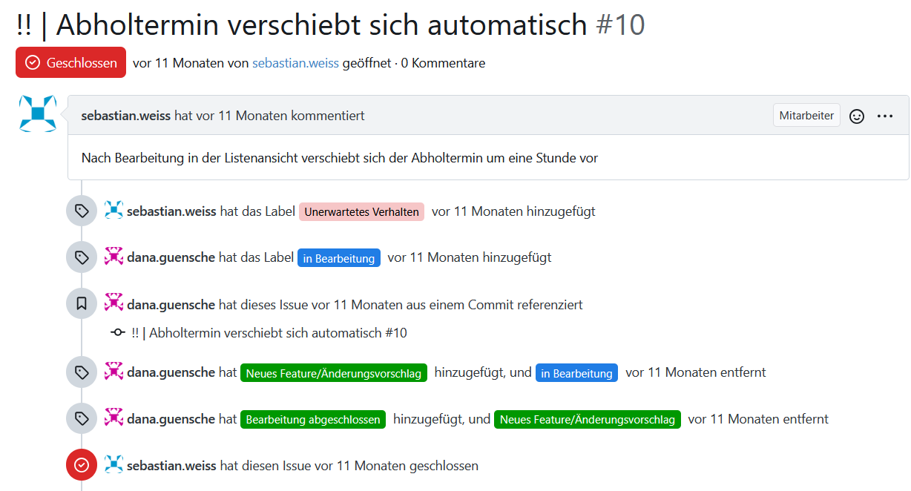

Authentifizierung

Admin Benutzer anlegen
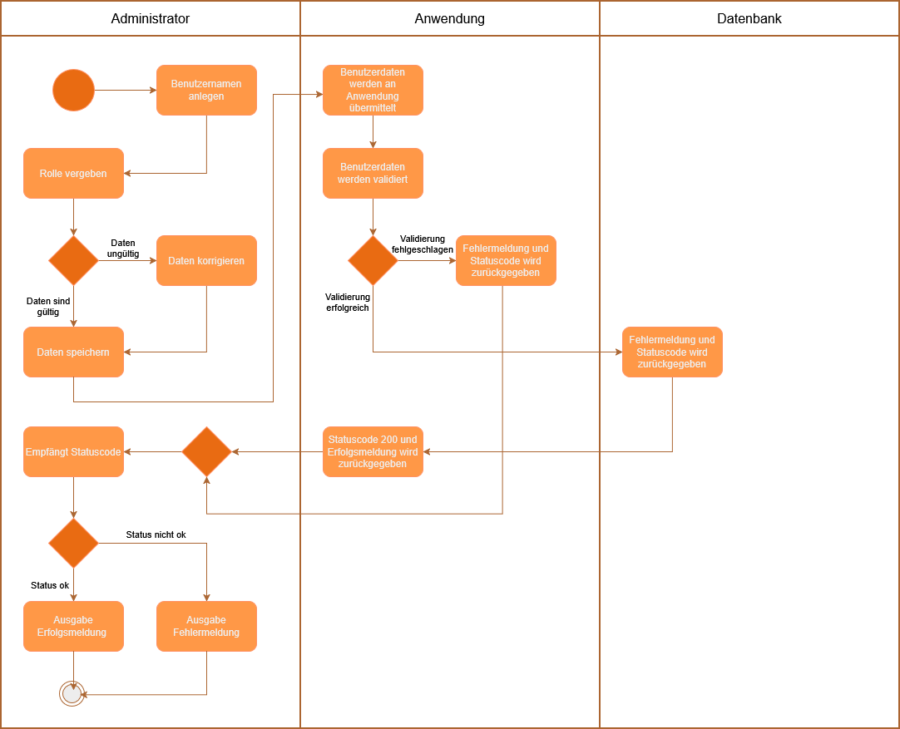

Benutzer Registrierung
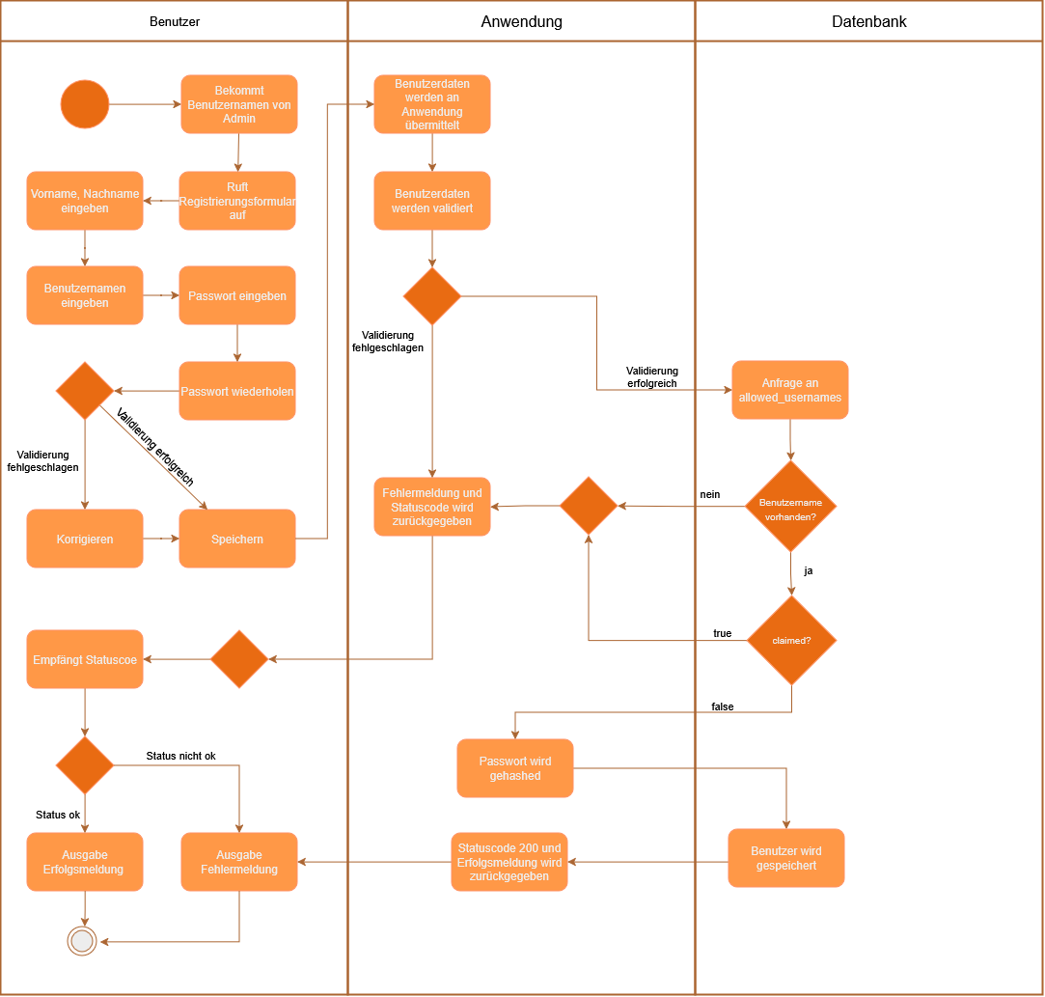

Geschäftslogik

Anwendungsfalldiagramm Rollen und Berechtigungen

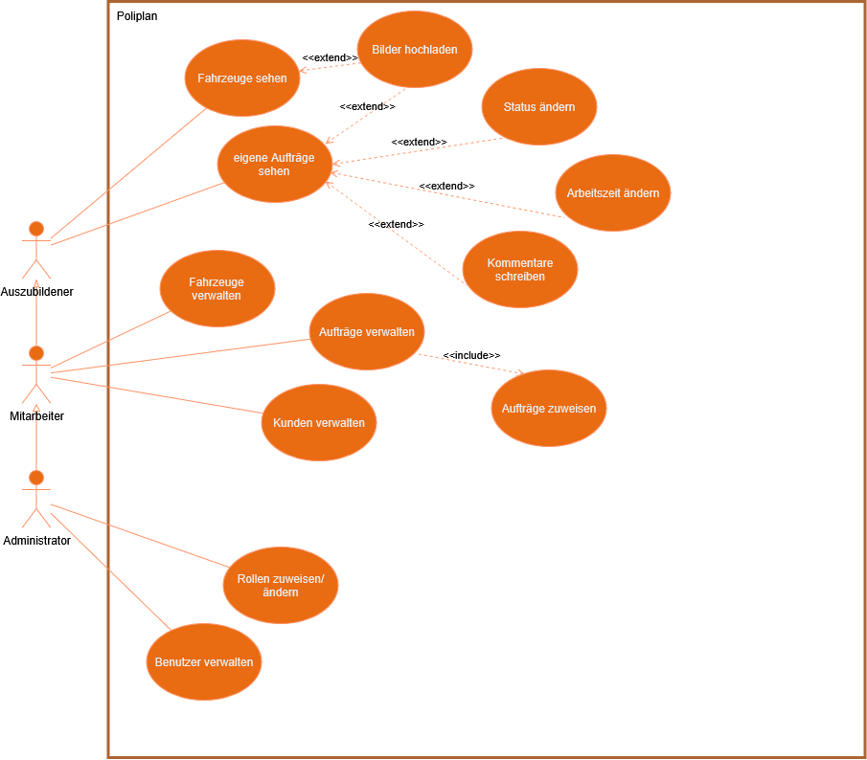

Auszug aus der api.php
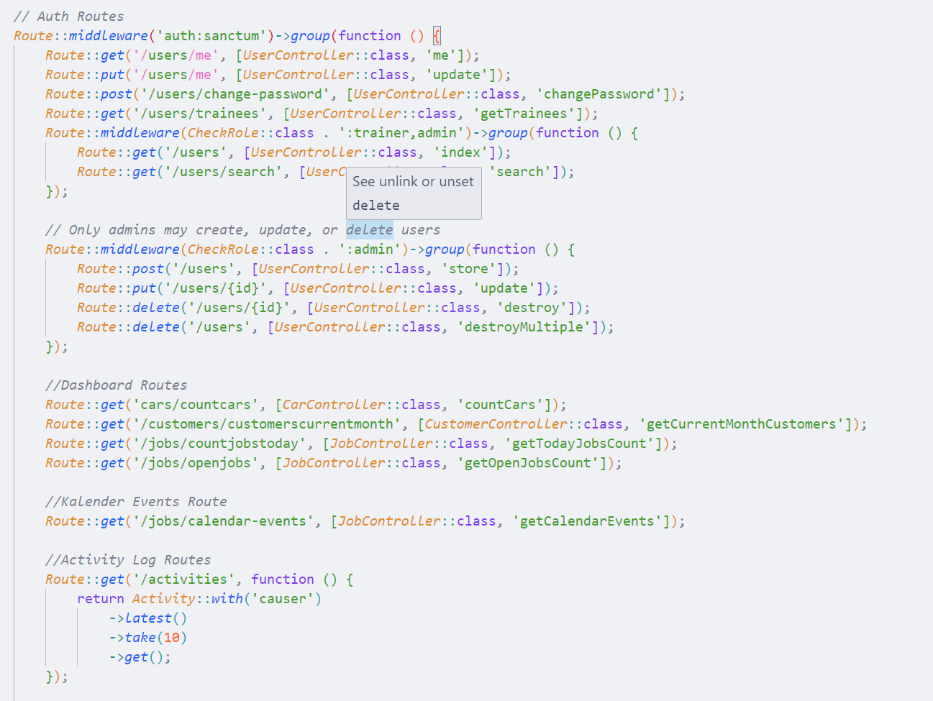

Auszug aus dem UserController
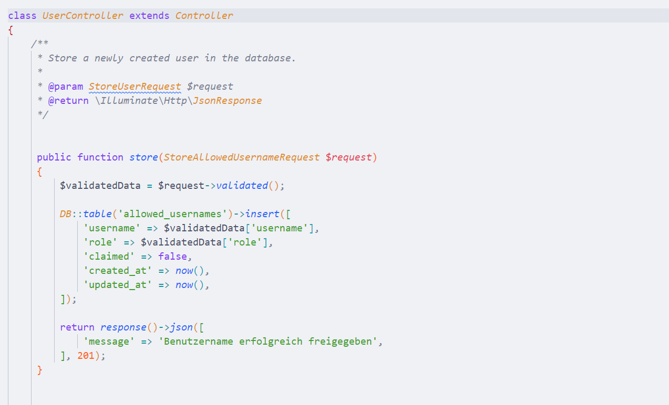

Auszug aus dem StoreAllowedUsernameRequest
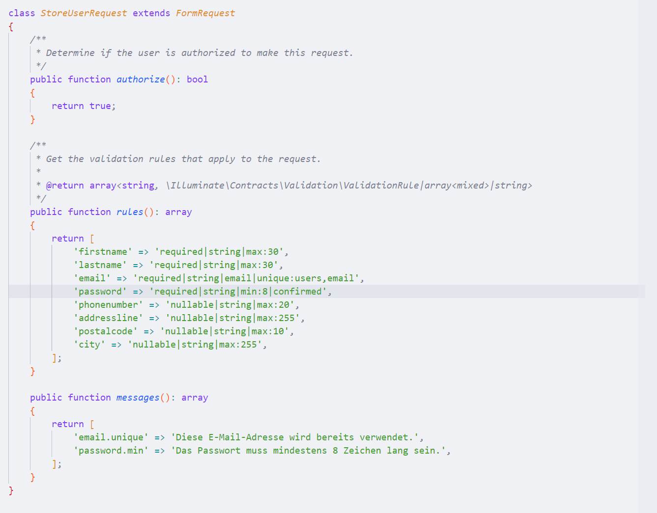

Auszug aus dem Customer Model
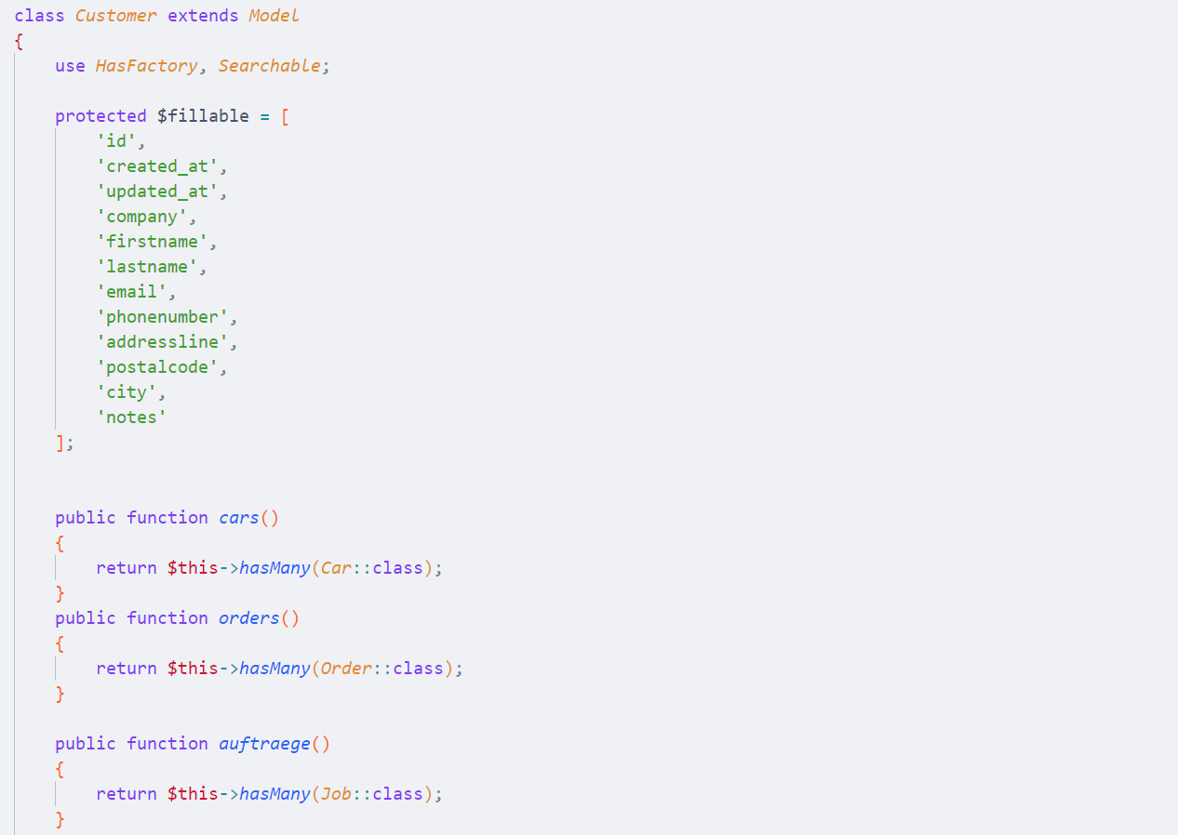

Datenbank

Tabellenmodell
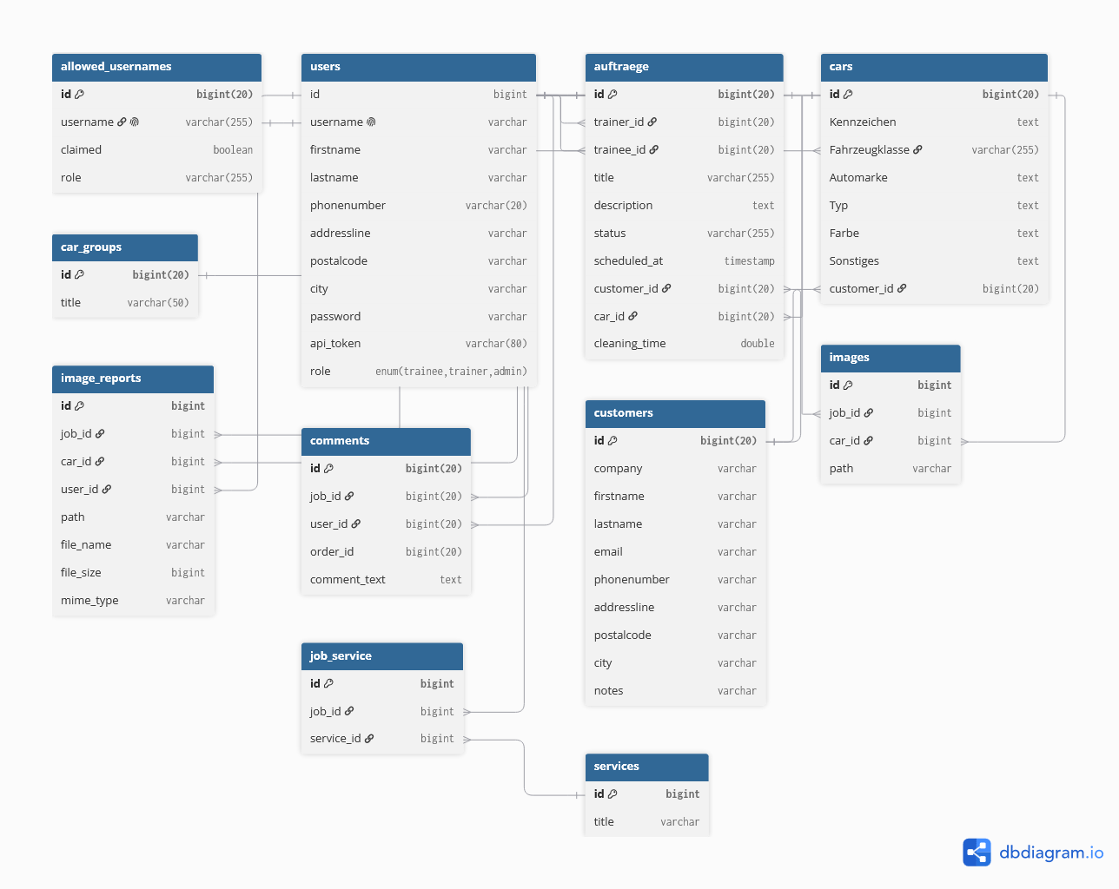

Beispiel Migration
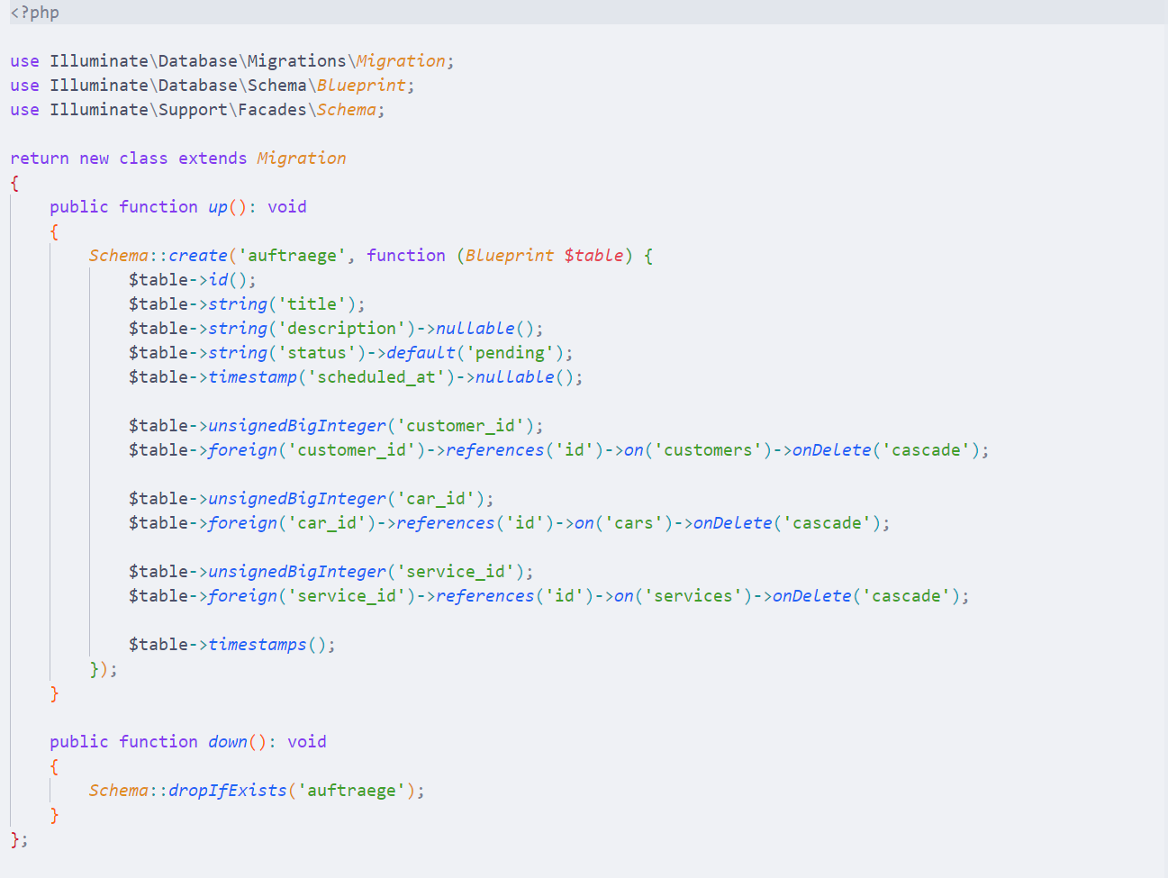

Beispiel Factory
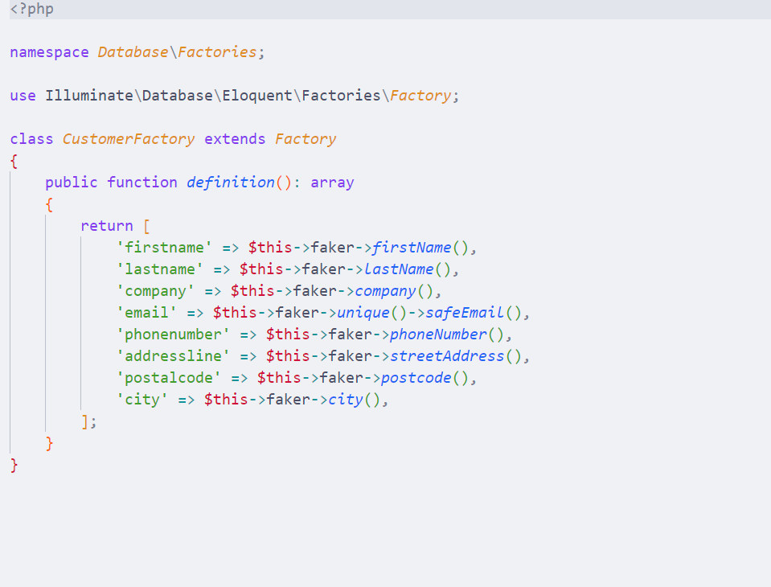

Benutzerdokumentation
